[Одиночный и множественный выбор в ListView](https://startandroid.ru/ru/uroki/vse-uroki-spiskom/83-urok-43-odinochnyj-i-mnozhestvennyj-vybor-v-list.html" \o "Урок 43. Одиночный и множественный выбор в ListView)

- используем список ListView для одиночного и множественного выбора элементов

Бывает необходимость предоставить пользователю возможность выбрать один или несколько элементов из списка. Давайте посмотрим, как это можно реализовать.

Создадим проект:

**Project name**: P0431\_SimpleListChoice  
**Build Target**: Android 2.3.3  
**Application name**: SimpleListChoice  
**Package name**: ru.startandroid.develop.p0431simplelistchoice  
**Create Activity**: MainActivity

Нарисуем экран **main.xml**:

|  |
| --- |
| <?xml version="1.0" encoding="utf-8"?>  <LinearLayout      xmlns:android="http://schemas.android.com/apk/res/android"      android:layout\_width="fill\_parent"      android:layout\_height="fill\_parent"      android:orientation="vertical">      <Button          android:id="@+id/btnChecked"          android:layout\_width="wrap\_content"          android:layout\_height="wrap\_content"          android:text="Get checked items">      </Button>      <ListView          android:id="@+id/lvMain"          android:layout\_width="match\_parent"          android:layout\_height="wrap\_content">      </ListView>  </LinearLayout> |

Список **lvMain**и кнопка **btnChecked**, по нажатию, на которую будем выводить в лог отмеченные в списке элементы.

Предлагаю вспомнить, что у нас есть файлы ресурсов и мы можем их использовать. Найдем в нашем проекте файл с ресурсами **res/values/strings.xml** и добавим туда массив строк с именами. В итоге у меня получился файл с таким содержимым:

|  |
| --- |
| <?xml version="1.0" encoding="utf-8"?>  <resources>      <string name="hello">Hello World, MainActivity!</string>      <string name="app\_name">SimpleListChoice</string>      <string-array name="names">          <item>Иван</item>          <item>Марья</item>          <item>Петр</item>          <item>Антон</item>          <item>Даша</item>          <item>Борис</item>          <item>Костя</item>          <item>Игорь</item>          <item>Анна</item>          <item>Денис</item>          <item>Вадим</item>          <item>Ольга</item>          <item>Сергей</item>      </string-array>  </resources> |

Из этого списка мы будем получать массив имен. Это удобнее и правильнее, чем перечислять все элементы массива в java-коде.

Кодим **MainActivity.java**:

|  |
| --- |
| package ru.startandroid.develop.p0431simplelistchoice;    import android.app.Activity;  import android.os.Bundle;  import android.util.Log;  import android.view.View;  import android.view.View.OnClickListener;  import android.widget.ArrayAdapter;  import android.widget.Button;  import android.widget.ListView;    public class MainActivity extends Activity implements OnClickListener {      final String LOG\_TAG = "myLogs";      ListView lvMain;    String[] names;      /\*\* Called when the activity is first created. \*/    public void onCreate(Bundle savedInstanceState) {      super.onCreate(savedInstanceState);      setContentView(R.layout.main);        lvMain = (ListView) findViewById(R.id.lvMain);      // устанавливаем режим выбора пунктов списка      lvMain.setChoiceMode(ListView.CHOICE\_MODE\_SINGLE);      // Создаем адаптер, используя массив из файла ресурсов      ArrayAdapter<CharSequence> adapter = ArrayAdapter.createFromResource(          this, R.array.names,          android.R.layout.simple\_list\_item\_single\_choice);      lvMain.setAdapter(adapter);        Button btnChecked = (Button) findViewById(R.id.btnChecked);      btnChecked.setOnClickListener(this);        // получаем массив из файла ресурсов      names = getResources().getStringArray(R.array.names);    }      public void onClick(View arg0) {      // пишем в лог выделенный элемент      Log.d(LOG\_TAG, "checked: " + names[lvMain.getCheckedItemPosition()]);    }  } |

Мы устанавливаем для списка режим выбора - **CHOICE\_MODE\_SINGLE**. Это значит, что список будет хранить **позицию**последнего **нажатого**пункта и мы всегда можем запросить у него эту информацию. Далее мы создаем **адаптер**, но не через обычный конструктор, а с использованием метода [createFromResource](http://developer.android.com/reference/android/widget/ArrayAdapter.html" \l "createFromResource(android.content.Context,%20int,%20int)" \t "_blank). Параметры на вход почти те же, что и в обычном конструкторе, только вместо массива данных, мы указываем **массив строк в ресурсах**, который мы создали чуть раньше. В качестве layout-ресурса для пунктов используем системный **simple\_list\_item\_single\_choice**. Он как раз заточен под такое использование.

Далее мы, находим кнопку **btnChecked**и присваиваем ей **Activity**в качестве **обработчика**. И в конце считываем наш **массив имен** из **файла-ресурса** в массив строк.

В **обработчике**нажатия кнопки мы выводим в **лог имя**из массива. В качестве индекса используем позицию пункта в списке. Последовательность элементов в массиве и в списке совпадают.

Все сохраняем, запускаем и видим список. Выделяем какой-нить пункт:

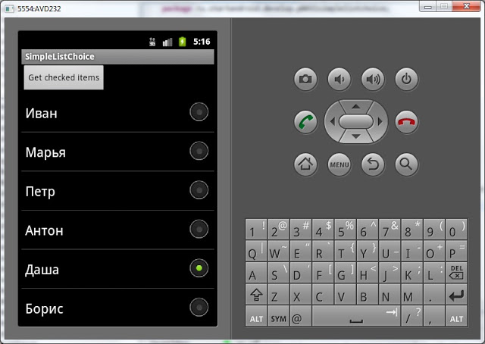

Жмем кнопку **Get checked items** и смотрим лог:

*checked: Даша*

Все верно.

Теперь чуть изменим код программы и получим список с множественным выбором.

|  |
| --- |
| // устанавливаем режим выбора пунктов списка  lvMain.setChoiceMode(ListView.CHOICE\_MODE\_MULTIPLE);  // Создаем адаптер, используя массив из файла ресурсов  ArrayAdapter<CharSequence> adapter = ArrayAdapter.createFromResource(      this, R.array.names,      android.R.layout.simple\_list\_item\_multiple\_choice); |

Мы заменили **CHOICE\_MODE\_SINGLE**на **CHOICE\_MODE\_MULTIPLE**и теперь список будет хранить позиции выделенных элементов. Также мы заменили **simple\_list\_item\_single\_choice**на **simple\_list\_item\_multiple\_choice**– пункты списка теперь будут позволять множественный выбор.

Метод **onClick** перепишем следующим образом:

|  |
| --- |
| public void onClick(View arg0) {    // пишем в лог выделенные элементы    Log.d(LOG\_TAG, "checked: ");    SparseBooleanArray sbArray = lvMain.getCheckedItemPositions();    for (int i = 0; i < sbArray.size(); i++) {      int key = sbArray.keyAt(i);      if (sbArray.get(key))        Log.d(LOG\_TAG, names[key]);    }  } |

Мы получаем позиции выделенных элементов в виде объекта [SparseBooleanArray](http://developer.android.com/reference/android/util/SparseBooleanArray.html" \t "_blank). Он представляет собой **Map(int, boolean)**. **Ключ**(int) – это позиция элемента, а **значение**(boolean) – это выделен пункт списка или нет. Причем **SparseBooleanArray**хранит инфу**не о всех** пунктах, а только о тех, с которыми проводили **действие**(выделяли и снимали выделение). Мы перебираем его содержимое, получаем **позицию**пункта и, если пункт **выделен**, то выводим в лог **имя**из массива, соответствующее позиции пункта.

Все сохраняем, запускаем приложение. Выделяем несколько элементов:

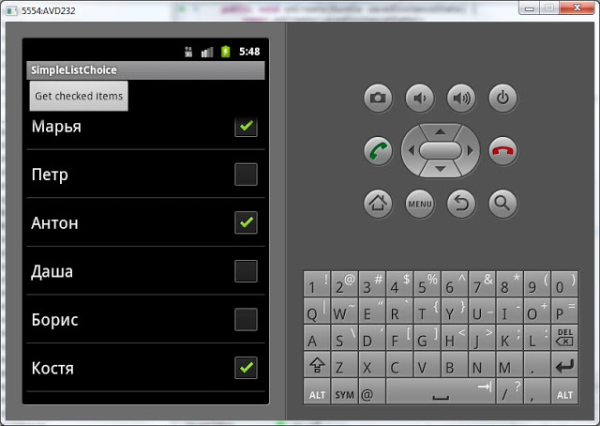

Жмем кнопку **Get checked items** и смотрим лог:

*checked:  
Марья  
Антон  
Костя*

Что мы выделили, то нам список и вернул.

Как видим, отличие обычного списка от списка с возможностью выделения пунктов заключается только в разных режимах **ChoiceMode**и в использовании разных**layout-ресурсов** для пунктов списка.

Кстати, здесь мы снова видим, зачем нужен **Context**при создании **адаптера**. Без него адаптер не смог бы добраться до **файла ресурсов**. Метода **getResources**у адаптера **нет**, и он использует указанный **контекст**, который содержит такой метод.